فرستادن ایمیل از طریق متدی به نام send_email که جنگو در خودش برایمان دارد میسر می شود. برای این کار ابتدا باید در settings دو دستور زیر را وارد کنیم:

EMAIL_BACKEND = 'django.core.mail.backends.filebased.EmailBackend'

EMAIL_FILE_PATH =os.path.join(BASE_DIR,'suggestions')

واضح است که دستور دوم مسیری که می خواهیم ایمیل ها در ان ذخیره شوند را معرفی می کند.

پس از ان import های زیر را انجام می دهیم:

from django.core.mail import send_mail

انگاه می توان با این متد ایمیل فرستاد و در فولدری که در settings معرفی کرده ایم ذخیره می شوند. به این شکل:

send_mail('this id subject ',

'here is body of message for you?',

'this email is from who?',

['shahabemame@yahoo.com','akbar@yahoo.com'])

کد فوق خروجی این چنین را در پی داشت:

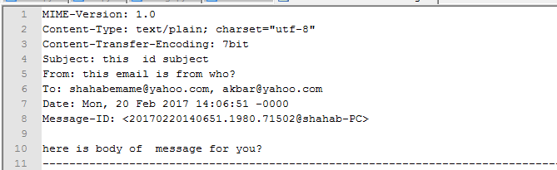

باید امنیت ایمیل و جی میل را کم کنیم برای جیمیل:  
<https://myaccount.google.com/lesssecureapps>

برای ایمیل:  
[https://login.yahoo.com/account/security?.scrumb=R.08SJZ3b3Z#less-secure-apps](https://login.yahoo.com/account/security?.scrumb=R.08SJZ3b3Z" \l "less-secure-apps)